

**PLAN DE CLASE/NOTA TÉCNICA**

**NIVEL: SECUNDARIA**

**FECHA:21 de octubre del 2024**

**1.- NOMBRE DEL PROFESOR: Noemi Hernández Montiel**

**GRADO: 1 GRUPO: “A”**

**2.- ASIGNATURA: Historia 1**

**3.- TRIMESTRE: 1**

**4.- SEMANA: 9**

**5.- TIEMPO: 40 minutos**

**6.- TEMA: Sociedad religión y cultura**

**7.- PROPÓSITOS: Conocer el objeto de estudio de la historia, las ciencias con las que se relaciona y la importancia de las fuentes históricas**

**8.- CAMPO FORMATIVO:** (X) LENGUAJES. () SABERES Y PENSAMIENTO CIENTÍFICO. () ÉTICA, NATURALEZA Y SOCIEDAD. () DE LO HUMANO Y LO COMUNITARIO.

**9.- EJES ARTICULADORES:** () IGUALDAD DE GÉNERO. (x) INCLUSIÓN. () VIDA SALUDABLE. (X) PENSAMIENTO CRÍTICO (x) APROPIACIÓN DE LAS CULTURAS A TRÁVES DE LA LECTURA Y LA ESCRITURA. (x) INTERCULTURALIDAD CRÍTICA. () ARTES Y EXPERIENCIAS ESTÉTICAS.

**10.- CONTENIDOS: Los albores de la humanidad, los pueblos antiguos del mundo y su devenir**

**11.-PDA.Reflexiona y toma postura en torno a las teorías que explican el poblamiento original de América**

**12.- RECURSOS: Notas técnicas.**

**13.- MATERIALES:** Cuaderno, lápices, colores, plataforma. Libros.

**14.- INICIO: Se les pasara lista y se les saludara.**

**15.- DESARROLLO:**

**16.- CIERRE: Los alumnos realizaran un mapa conceptual de la página 50 y 51 sobre la vida urbana y cómica de Teotihuacán se les explicara sobre la economía**

**La economía teotihuacana era fundamentalmente agrícola, con un fuerte intercambio comercial con las civilizaciones vecinas**. La producción del frijol, del maíz, el amaranto, los pimientos, tomates, cereales, entre otros alimentos, eran en terrazas y mediante el regadío. Para estudiosos, un método insuficiente para sostener una metrópoli como Teotihuacán.

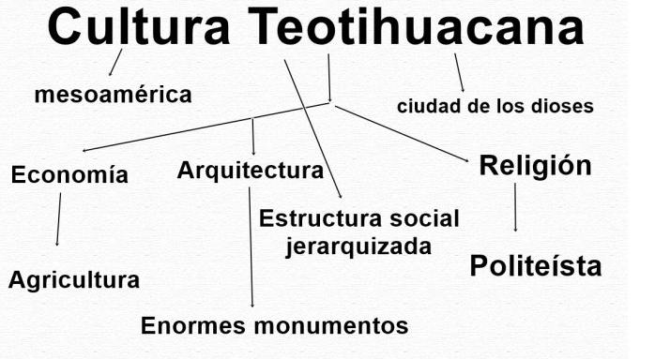

**Actividad y Tipo de organización: Individual (*) Equipo () Grupal (*)**

Por fila pasará a revisión para sello o firma de la profesora

**17.- EVALUACIÓN: Autoevaluación (*) Coevaluación () Heteroevaluación (*)**

**ACTITUDINAL:** Cumple con su asistencia y participación

**CONCEPTUAL:** Se entendieron los conceptos e ideas planteadas a los alumnos

**PROCEDIMENTAL:** Se llevó a cabo la información en manera adecuada y ordenada

**18.- TAREA: Estudiar sobre la cultura teotihuacana**

NOEMI HERNANDEZ MONTIEL LIC.ANA LILA HERNADEZ SANCHEZ

DIRECCION ACADEMICA



**PLAN DE CLASE/NOTA TÉCNICA**

**NIVEL: SECUNDARIA**

**FECHA:22 de octubre del 2024**

**1.- NOMBRE DEL PROFESOR: Noemi Hernández Montiel**

**GRADO: 1 GRUPO: “A”**

**2.- ASIGNATURA: Historia 1**

**3.- TRIMESTRE: 1**

**4.- SEMANA: 9**

**5.- TIEMPO: 40 minutos**

**6.- TEMA: Sociedad religión y cultura**

**7.- PROPÓSITOS: Conocer el objeto de estudio de la historia, las ciencias con las que se relaciona y la importancia de las fuentes históricas**

**8.- CAMPO FORMATIVO:** (X) LENGUAJES. () SABERES Y PENSAMIENTO CIENTÍFICO. () ÉTICA, NATURALEZA Y SOCIEDAD. () DE LO HUMANO Y LO COMUNITARIO.

**9.- EJES ARTICULADORES:** () IGUALDAD DE GÉNERO. (x) INCLUSIÓN. () VIDA SALUDABLE. (X) PENSAMIENTO CRÍTICO (x) APROPIACIÓN DE LAS CULTURAS A TRÁVES DE LA LECTURA Y LA ESCRITURA. (x) INTERCULTURALIDAD CRÍTICA. () ARTES Y EXPERIENCIAS ESTÉTICAS.

**10.- CONTENIDOS: Los albores de la humanidad, los pueblos antiguos del mundo y su devenir**

**11.-PDA.Reflexiona y toma postura en torno a las teorías que explican el poblamiento original de América**

**12.- RECURSOS: Notas técnicas.**

**13.- MATERIALES:** Cuaderno, lápices, colores, plataforma. Libros.

**14.- INICIO: Se les pasara lista y se les saludara.**

**15.- DESARROLLO: Continuaremos con el tema visto la clase anterior y los alumnos realizaran la actividad 2 de retroalimentación de la página 51.**

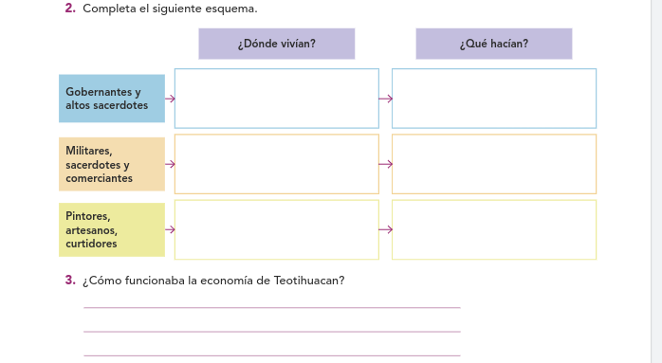

**16.- CIERRE: Los alumnos realizaran la actividad de la página 210 y 211 para retroalimentar el tema**

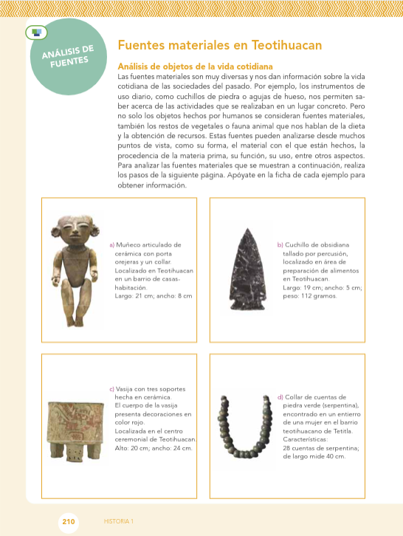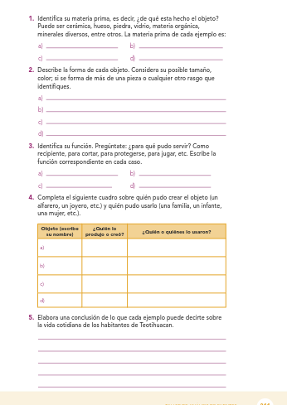

**Actividad y Tipo de organización: Individual (*) Equipo () Grupal (*)**

Por fila pasará a revisión para sello o firma de la profesora

**17.- EVALUACIÓN: Autoevaluación (*) Coevaluación () Heteroevaluación (*)**

**ACTITUDINAL:** Cumple con su asistencia y participación

**CONCEPTUAL:** Se entendieron los conceptos e ideas planteadas a los alumnos

**PROCEDIMENTAL:** Se llevó a cabo la información en manera adecuada y ordenada

**18.- TAREA: traer imágenes sobre áreas culturales de Teotihuacán hojas de color**



**PLAN DE CLASE/NOTA TÉCNICA**

**NIVEL: SECUNDARIA**

**FECHA:23 de octubre del 2024**

**1.- NOMBRE DEL PROFESOR: Noemi Hernández Montiel**

**GRADO: 1 GRUPO: “A”**

**2.- ASIGNATURA: Historia 1**

**3.- TRIMESTRE: 1**

**4.- SEMANA: 9**

**5.- TIEMPO: 40 minutos**

**6.- TEMA: Influencia de teotihuacana**

**7.- PROPÓSITOS: Conocer el objeto de estudio de la historia, las ciencias con las que se relaciona y la importancia de las fuentes históricas**

**8.- CAMPO FORMATIVO:** (X) LENGUAJES. () SABERES Y PENSAMIENTO CIENTÍFICO. () ÉTICA, NATURALEZA Y SOCIEDAD. () DE LO HUMANO Y LO COMUNITARIO.

**9.- EJES ARTICULADORES:** () IGUALDAD DE GÉNERO. (x) INCLUSIÓN. () VIDA SALUDABLE. (X) PENSAMIENTO CRÍTICO (x) APROPIACIÓN DE LAS CULTURAS A TRÁVES DE LA LECTURA Y LA ESCRITURA. (x) INTERCULTURALIDAD CRÍTICA. () ARTES Y EXPERIENCIAS ESTÉTICAS.

**10.- CONTENIDOS: Los albores de la humanidad, los pueblos antiguos del mundo y su devenir**

**11.-PDA.Reflexiona y toma postura en torno a las teorías que explican el poblamiento original de América**

**12.- RECURSOS: Notas técnicas.**

**13.- MATERIALES:** Cuaderno, lápices, colores, plataforma. Libros.

**14.- INICIO: Se les pasara lista y se les saludara.**

**15.- DESARROLLO: En grupo realizaremos la lectura de la página 52 y 53 y al finalizar cada uno subraya los puntos más importantes.**

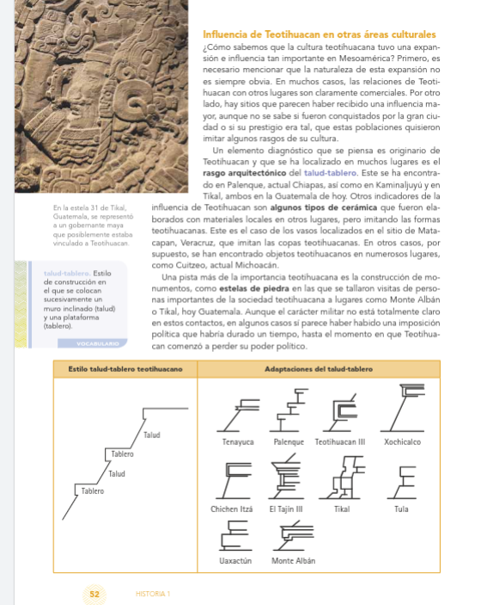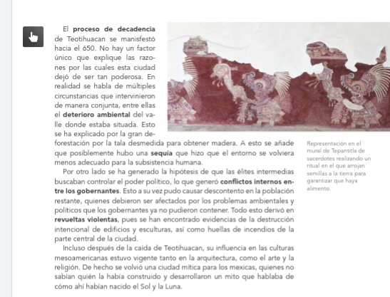

**16.- CIERRE: Para finalizar los alumnos realizaran un tríptico lo ilustraran para finalizar**

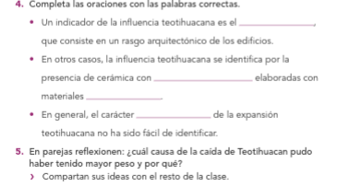

**Actividad y Tipo de organización: Individual (*) Equipo () Grupal (*)**

Por fila pasará a revisión para sello o firma de la profesora

**17.- EVALUACIÓN: Autoevaluación (*) Coevaluación () Heteroevaluación (*)**

**ACTITUDINAL:** Cumple con su asistencia y participación

**CONCEPTUAL:** Se entendieron los conceptos e ideas planteadas a los alumnos

**PROCEDIMENTAL:** Se llevó a cabo la información en manera adecuada y ordenada

**18.- TAREA: Realizar un cuestionario de 10 preguntas sin contestar**



**PLAN DE CLASE/NOTA TÉCNICA**

**NIVEL: SECUNDARIA**

**FECHA:24 de octubre del 2024**

**1.- NOMBRE DEL PROFESOR: Noemi Hernández Montiel**

**GRADO: 1 GRUPO: “A”**

**2.- ASIGNATURA: Historia 1**

**3.- TRIMESTRE: 1**

**4.- SEMANA: 8**

**5.- TIEMPO: 40 minutos**

**6.- TEMA: Proyecto**

**7.- PROPÓSITOS: Conocer el objeto de estudio de la historia, las ciencias con las que se relaciona y la importancia de las fuentes históricas**

**8.- CAMPO FORMATIVO:** (X) LENGUAJES. () SABERES Y PENSAMIENTO CIENTÍFICO. () ÉTICA, NATURALEZA Y SOCIEDAD. () DE LO HUMANO Y LO COMUNITARIO.

**9.- EJES ARTICULADORES:** () IGUALDAD DE GÉNERO. (x) INCLUSIÓN. () VIDA SALUDABLE. (X) PENSAMIENTO CRÍTICO (x) APROPIACIÓN DE LAS CULTURAS A TRÁVES DE LA LECTURA Y LA ESCRITURA. (x) INTERCULTURALIDAD CRÍTICA. () ARTES Y EXPERIENCIAS ESTÉTICAS.

**10.- CONTENIDOS: Los albores de la humanidad, los pueblos antiguos del mundo y su devenir**

**11.-PDA.Reflexiona y toma postura en torno a las teorías que explican el poblamiento original de América**

**12.- RECURSOS: Notas técnicas.**

**13.- MATERIALES:** Cuaderno, lápices, colores, plataforma. Libros.

**14.- INICIO: Se les pasara lista y se les saludara.**

**15.- DESARROLLO: Los alumnos realizaran su actividad del proyecto.**



**16.- CIERRE: Los alumnos presentaran su infografía que realizaron.**

**Actividad y Tipo de organización: Individual (*) Equipo () Grupal (*)**

Por fila pasará a revisión para sello o firma de la profesora

**17.- EVALUACIÓN: Autoevaluación (*) Coevaluación () Heteroevaluación (*)**

**ACTITUDINAL:** Cumple con su asistencia y participación

**CONCEPTUAL:** Se entendieron los conceptos e ideas planteadas a los alumnos

**PROCEDIMENTAL:** Se llevó a cabo la información en manera adecuada y ordenada

**18.- TAREA: No hay tarea**

LIC. NOEMI HERNANDEZ MONTIEL LIC.ANA LILA HERNADEZ SANCHEZ

DIRECCION ACADEMICA



**PLAN DE CLASE/NOTA TÉCNICA**

**NIVEL: SECUNDARIA**

**FECHA:28 de octubre del 2024**

**1.- NOMBRE DEL PROFESOR: Noemi Hernández Montiel**

**GRADO: 1 GRUPO: “A”**

**2.- ASIGNATURA: Historia 1**

**3.- TRIMESTRE: 1**

**4.- SEMANA: 10**

**5.- TIEMPO: 40 minutos**

**6.- TEMA: Sociedad religión y cultura**

**7.- PROPÓSITOS: Conocer el objeto de estudio de la historia, las ciencias con las que se relaciona y la importancia de las fuentes históricas**

**8.- CAMPO FORMATIVO:** (X) LENGUAJES. () SABERES Y PENSAMIENTO CIENTÍFICO. () ÉTICA, NATURALEZA Y SOCIEDAD. () DE LO HUMANO Y LO COMUNITARIO.

**9.- EJES ARTICULADORES:** () IGUALDAD DE GÉNERO. (x) INCLUSIÓN. () VIDA SALUDABLE. (X) PENSAMIENTO CRÍTICO (x) APROPIACIÓN DE LAS CULTURAS A TRÁVES DE LA LECTURA Y LA ESCRITURA. (x) INTERCULTURALIDAD CRÍTICA. () ARTES Y EXPERIENCIAS ESTÉTICAS.

**10.- CONTENIDOS: Los albores de la humanidad, los pueblos antiguos del mundo y su devenir**

**11.-PDA.Reflexiona y toma postura en torno a las teorías que explican el poblamiento original de América**

**12.- RECURSOS: Notas técnicas.**

**13.- MATERIALES:** Cuaderno, lápices, colores, plataforma. Libros.

**14.- INICIO: Se les pasara lista y se les saludara.**

**15.- DESARROLLO: Los alumnos realizaran la actividad y la pegaran en su cuaderno.**

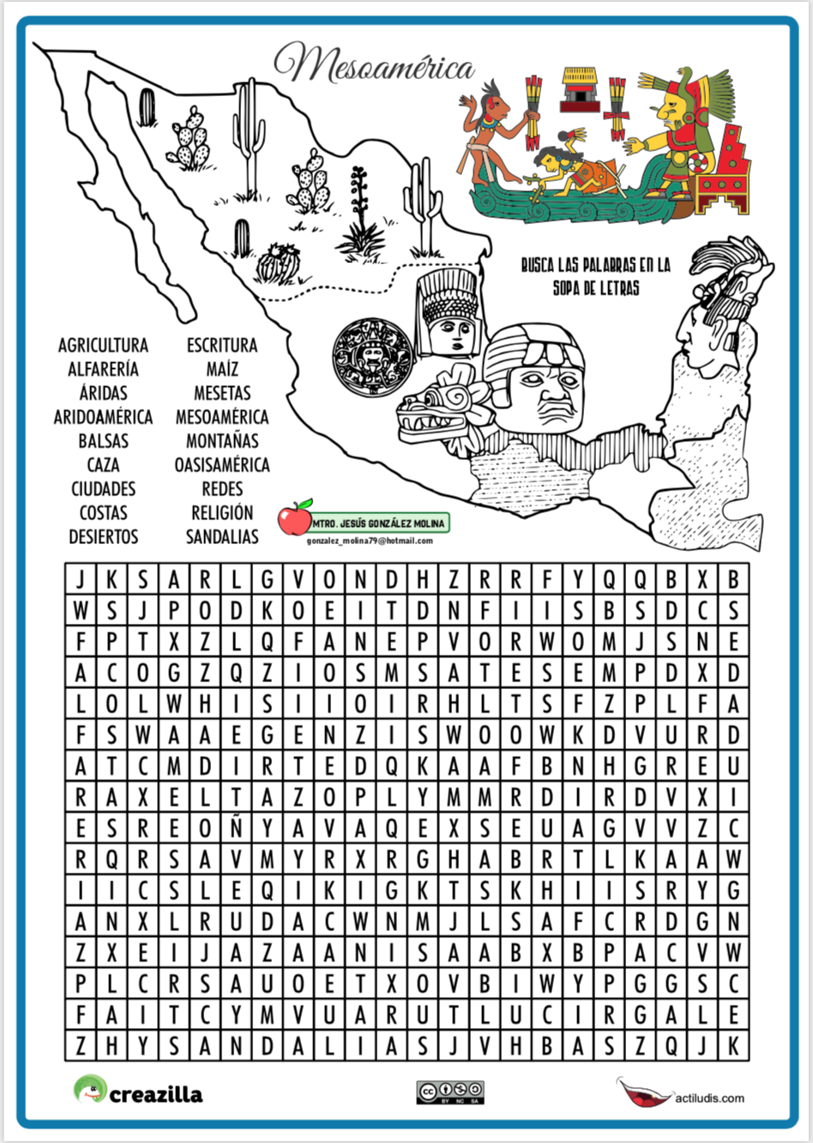

**16.- CIERRE: Los alumnos observaran el video y anotaran los puntos más importantes que cada uno entendió sobre el tema.**

<https://www.youtube.com/watch?v=l1REwsD07ZA>

[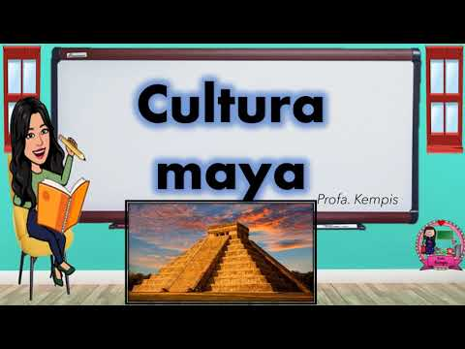](https://www.youtube.com/watch?v=l1REwsD07ZA)

**Actividad y Tipo de organización: Individual (*) Equipo () Grupal (*)**

Por fila pasará a revisión para sello o firma de la profesora

**17.- EVALUACIÓN: Autoevaluación (*) Coevaluación () Heteroevaluación (*)**

**ACTITUDINAL:** Cumple con su asistencia y participación

**CONCEPTUAL:** Se entendieron los conceptos e ideas planteadas a los alumnos

**PROCEDIMENTAL:** Se llevó a cabo la información en manera adecuada y ordenada

**18.- TAREA:**



**PLAN DE CLASE/NOTA TÉCNICA**

**NIVEL: SECUNDARIA**

**FECHA:29 de octubre del 2024**

**1.- NOMBRE DEL PROFESOR: Noemi Hernández Montiel**

**GRADO: 1 GRUPO: “A”**

**2.- ASIGNATURA: Historia 1**

**3.- TRIMESTRE: 1**

**4.- SEMANA: 10**

**5.- TIEMPO: 40 minutos**

**6.- TEMA: La cultura maya**

**7.- PROPÓSITOS: Conocer el objeto de estudio de la historia, las ciencias con las que se relaciona y la importancia de las fuentes históricas**

**8.- CAMPO FORMATIVO:** (X) LENGUAJES. () SABERES Y PENSAMIENTO CIENTÍFICO. () ÉTICA, NATURALEZA Y SOCIEDAD. () DE LO HUMANO Y LO COMUNITARIO.

**9.- EJES ARTICULADORES:** () IGUALDAD DE GÉNERO. (x) INCLUSIÓN. () VIDA SALUDABLE. (X) PENSAMIENTO CRÍTICO (x) APROPIACIÓN DE LAS CULTURAS A TRÁVES DE LA LECTURA Y LA ESCRITURA. (x) INTERCULTURALIDAD CRÍTICA. () ARTES Y EXPERIENCIAS ESTÉTICAS.

**10.- CONTENIDOS: Los albores de la humanidad, los pueblos antiguos del mundo y su devenir**

**11.-PDA.Reflexiona y toma postura en torno a las teorías que explican el poblamiento original de América**

**12.- RECURSOS: Notas técnicas.**

**13.- MATERIALES:** Cuaderno, lápices, colores, plataforma. Libros.

**14.- INICIO: Se les pasara lista y se les saludara.**

**15.- DESARROLLO: Los alumnos realizaran el mapa conceptual en su cuaderno el cual s eles anotara en el pizarrón,** 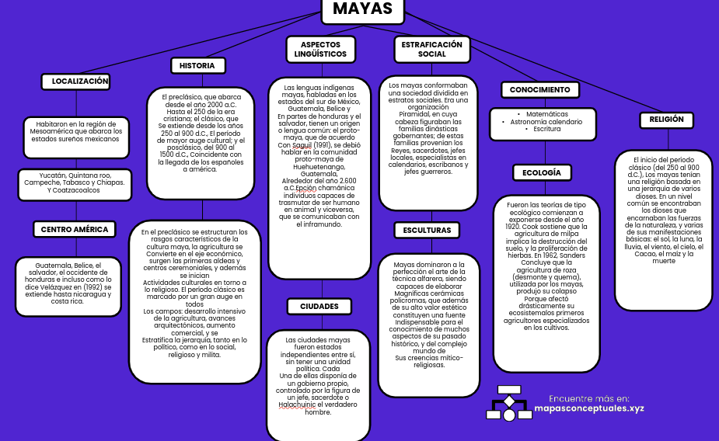

**16.- CIERRE: Los alumnos en su cuaderno anotaran las siguientes preguntas:**

**1.- ¿Quiénes eran?**

**2.- ¿Dónde y cuándo se desarrollaron?**

**3.- ¿Qué aportes hicieron al mundo?**

**4.- ¿Conocen su escritura**

**Actividad y Tipo de organización: Individual (*) Equipo () Grupal (*)**

Por fila pasará a revisión para sello o firma de la profesora

**17.- EVALUACIÓN: Autoevaluación (*) Coevaluación () Heteroevaluación (*)**

**ACTITUDINAL:** Cumple con su asistencia y participación

**CONCEPTUAL:** Se entendieron los conceptos e ideas planteadas a los alumnos

**PROCEDIMENTAL:** Se llevó a cabo la información en manera adecuada y ordenada

**18.- TAREA:**



**PLAN DE CLASE/NOTA TÉCNICA**

**NIVEL: SECUNDARIA**

**FECHA:30 de octubre del 2024**

**1.- NOMBRE DEL PROFESOR: Noemi Hernández Montiel**

**GRADO: 1 GRUPO: “A”**

**2.- ASIGNATURA: Historia 1**

**3.- TRIMESTRE: 1**

**4.- SEMANA: 10**

**5.- TIEMPO: 40 minutos**

**6.- TEMA: Sociedad religión y cultura**

**7.- PROPÓSITOS: Conocer el objeto de estudio de la historia, las ciencias con las que se relaciona y la importancia de las fuentes históricas**

**8.- CAMPO FORMATIVO:** (X) LENGUAJES. () SABERES Y PENSAMIENTO CIENTÍFICO. () ÉTICA, NATURALEZA Y SOCIEDAD. () DE LO HUMANO Y LO COMUNITARIO.

**9.- EJES ARTICULADORES:** () IGUALDAD DE GÉNERO. (x) INCLUSIÓN. () VIDA SALUDABLE. (X) PENSAMIENTO CRÍTICO (x) APROPIACIÓN DE LAS CULTURAS A TRÁVES DE LA LECTURA Y LA ESCRITURA. (x) INTERCULTURALIDAD CRÍTICA. () ARTES Y EXPERIENCIAS ESTÉTICAS.

**10.- CONTENIDOS: Los albores de la humanidad, los pueblos antiguos del mundo y su devenir**

**11.-PDA.Reflexiona y toma postura en torno a las teorías que explican el poblamiento original de América**

**12.- RECURSOS: Notas técnicas.**

**13.- MATERIALES:** Cuaderno, lápices, colores, plataforma. Libros.

**14.- INICIO: Se les pasara lista y se les saludara.**

**15.- DESARROLLO: Los alumnos realizaran la lectura de la página 54 y 55 y en su cuaderno anotaran características de la cultura maya.**

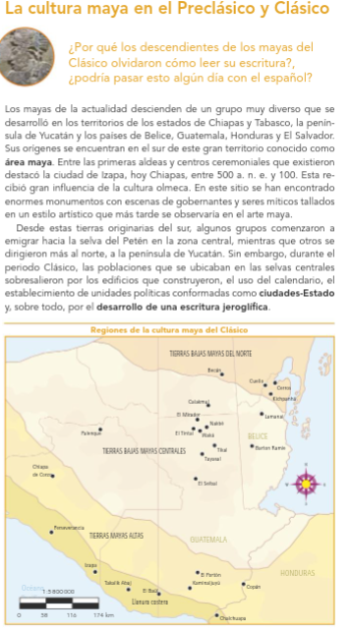

**16.- CIERRE: Los alumnos para finalizar los alumnos realizaran la actividad 1 de la página 55.**

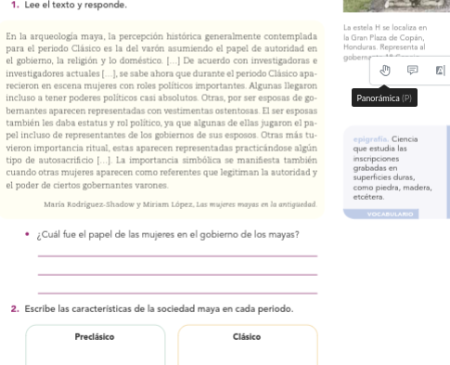

**Actividad y Tipo de organización: Individual (*) Equipo () Grupal (*)**

Por fila pasará a revisión para sello o firma de la profesora

**17.- EVALUACIÓN: Autoevaluación (*) Coevaluación () Heteroevaluación (*)**

**ACTITUDINAL:** Cumple con su asistencia y participación

**CONCEPTUAL:** Se entendieron los conceptos e ideas planteadas a los alumnos

**PROCEDIMENTAL:** Se llevó a cabo la información en manera adecuada y ordenada

**18.- TAREA:**

LIC. NOEMI HERNANDEZ MONTIEL LIC.ANA LILA HERNADEZ SANCHEZ

DIRECCION ACADEMICA